openGauss AI特性创新实践课



华为技术有限公司

# 关卡一、openGauss数据安装及基本操作

openGauss数据安装及基本操作, 作业提交任务如下：

任务一：数据库状态验证

1. 查询数据库状态成功截图

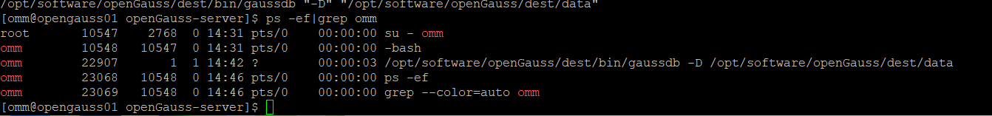

任务二：数据库服务进程验证

1. 查看数据库服务进程截图（包含数据库服务器的主机名）

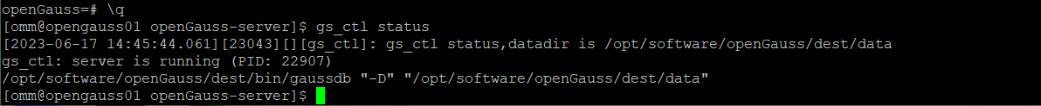

实验思考题：为什么需要通过源码编译，安装数据库？

编译安装过程，可以设定参数，按照需求进行安装

# 关卡二、openGauss数据导入及基本操作

任务一：数据初始化验证

1. 查询supplier表的行数，并将结果进行图：

select count(*) from supplier;

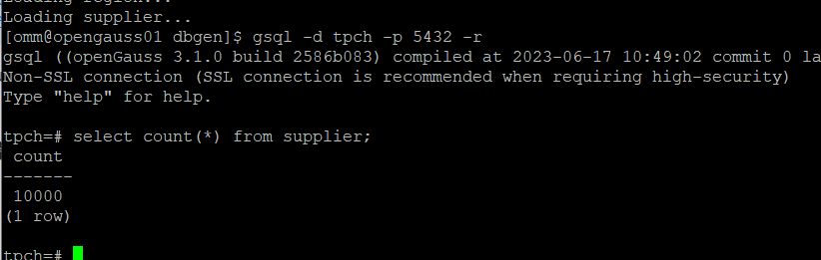

任务二：行存表与列存表执行效率对比

1. 2020年上半年litemall_orders行存表与litemall_orders_col列存表中的order_price的总和查询，并对比执行效率截图

select sum (order_price) from litemall_orders where add_date between '20200101' and '20200701';

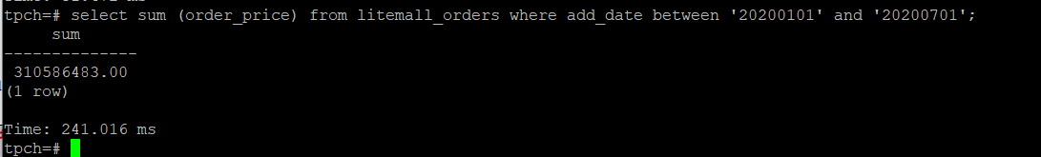

select sum (order_price) from litemall_orders_col where add_date between '20200101' and '20200701';

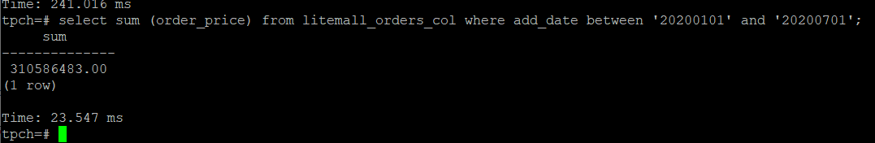

2. 2020年上半年litemall_orders行存表与litemall_orders_col列存表中的order_price的平均值查询，并对比执行效率截图

select avg (order_price) from litemall_orders where add_date between '20200101' and '20200701';

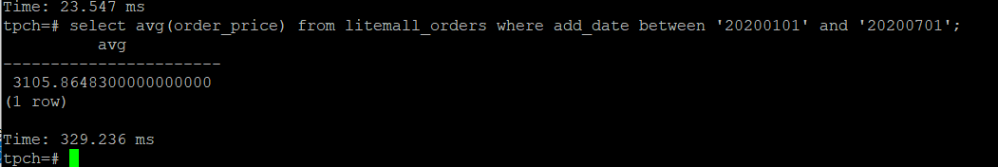

select avg (order_price) from litemall_orders_col where add_date between '20200101' and '20200701';

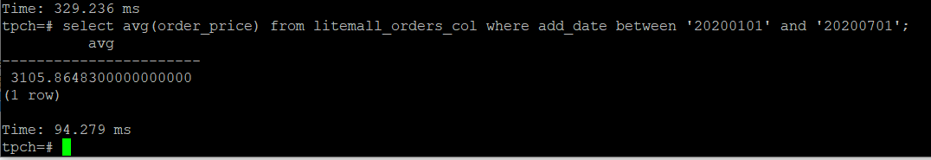

3. 查询litemall_orders行存表与litemall_orders_col列存表中order_id为6的order_price的值，并对比执行效率截图。

select order_price from litemall_orders where order_id=6;

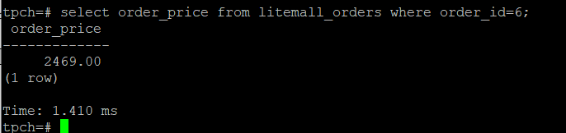

select order_price from litemall_orders_col where order_id=6;

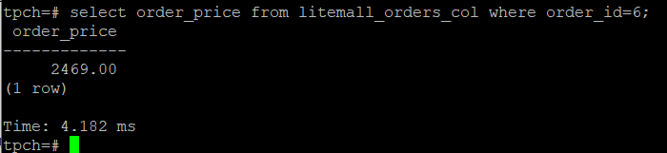

4. 将litemall_orders行存表与litemall_orders_col列存表中order_id为6的order_price修改为2468，并对比执行效率截图。

update litemall_orders set order_price=2468 where order_id=6;

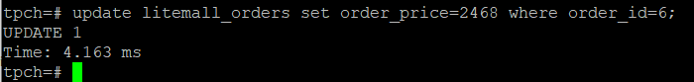

update litemall_orders_col set order_price=2468 where order_id=6;

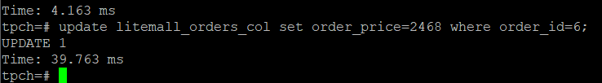任务三：物化视图的使用

1. 创建物化视图所需要的表后，对表内容进行查询，对查询结果截图：

SELECT * FROM test_view;

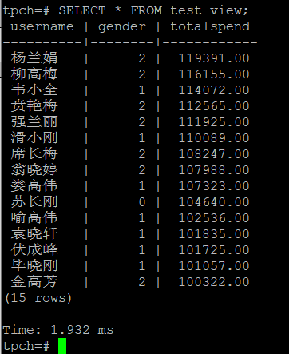

2. 使用物化视图统计人数，查询物化视图结果，将执行结果截图。

SELECT * FROM v_order;

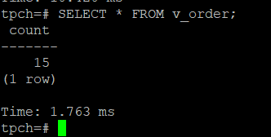

3. 对表进行操作后，刷新物化视图，查询物化视图结果，将执行结果截图。

SELECT * FROM v_order;

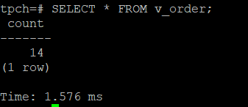

4. 创建增量物化视图，查询物化视图结果，将执行结果截图。

SELECT * FROM vi_order;

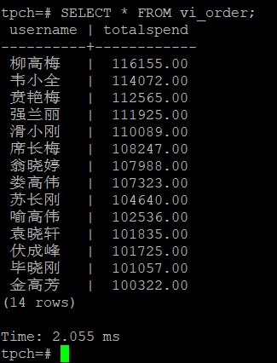

5. 对表进行操作后，刷新增量物化视图，查询物化视图结果，将执行结果截图。

SELECT * FROM vi_order;

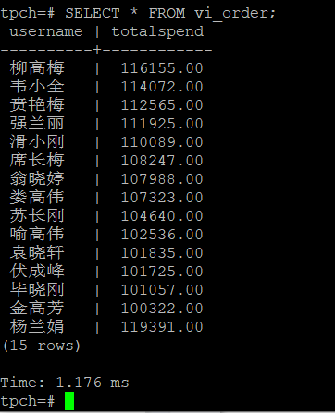

实践思考题1：行存表与列存表在执行相同的SQL语句时，为何执行的时间不同？在执行哪些类型SQL时，行存表效率更高？在执行哪些类型SQL时，列存表效率更高？

列存储的每一列数据类型是同质的，行存储在一行记录中保存了多种类型的数据，数据解析需要在多种数据类型之间频繁转换。

对单个或少量行进行增删改操作时，行存储表的效率更高。

对大量数据进行聚合、分组和分析查询时，列存储表的效率更高。

实践思考题2：全量物化视图与增量物化视图有哪些差别？

全量物化视图仅支持对已创建的物化视图进行全量更新，不支持进行增量更新。

增量物化视图可以对物化视图进行增量刷新，需要用户手动执行语句完成对物化视图在一段时间内的增量数据进行刷新。

# 关卡三、openGauss的AI4DB特性应用

任务一：使用X-Tuner进行参数优化

1. 执行TPCH脚本，获得测试时间，将执行结果截图：

gsql -d tpch -p 5432 -r -f /opt/software/tpch-kit/dbgen/queries/queries.sql > /opt/software/tpch-kit/dbgen/queries/queries01.log

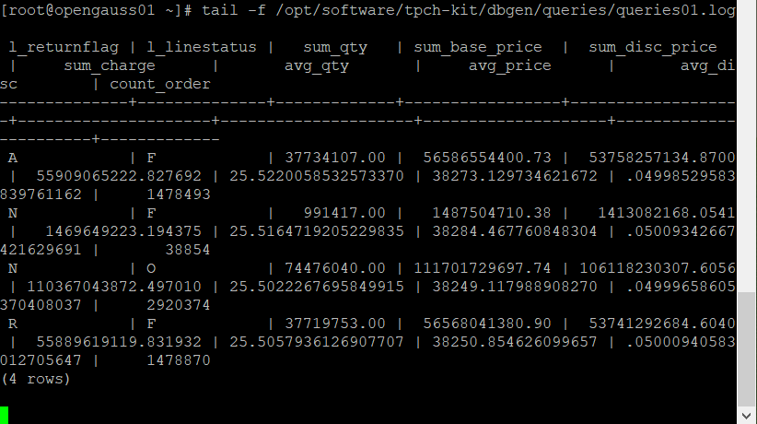

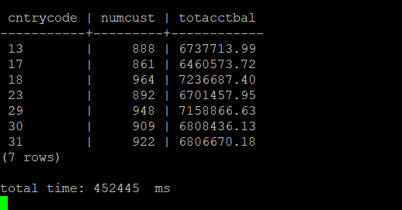

2. 使用root用户，执行X-Tuner进行参数建议优化，将执行结果截图

gs_xtuner recommend --db-name tpch --db-user omm --port 5432 --host 127.0.0.1 --host-user omm

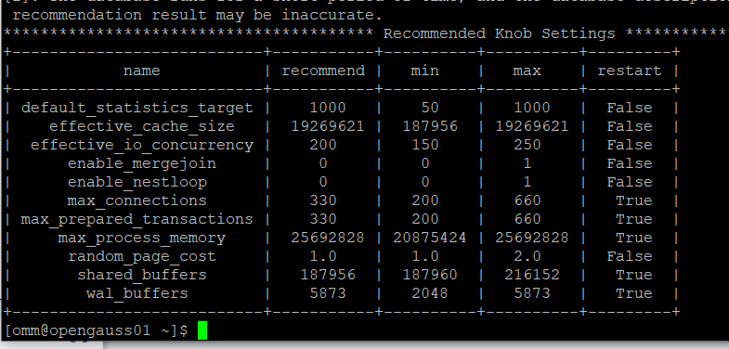

3.重启完成后，获取参数值：

cd /opt/software/openGauss/data

cat postgresql.conf|grep -E 'shared_buffers|max_connections|effective_cache_size|effective_io_concurrency|wal_buffers|random_page_cost|default_statistics_target'

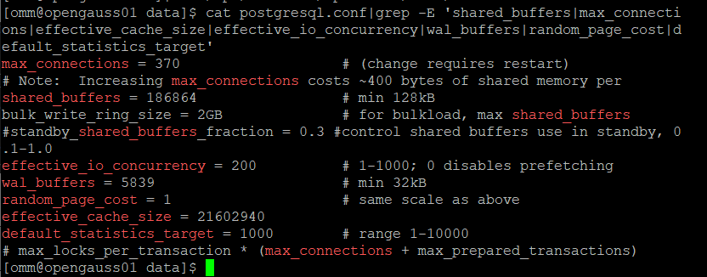

任务二：使用Index-advisor对select 查询语句进行优化，并通过对比执行计划，得到优化前后的不同。

1. 使用explain，对查询2020年3月订单表收入并进行排序的SQL加以分析，将结果截图。

EXPLAIN

SELECT ad.province AS province, SUM(o.actual_price) AS GMV

FROM litemall_orders o,

address_dimension ad,

date_dimension dd

WHERE o.address_key = ad.address_key

AND o.add_date = dd.date_key

AND dd.year = 2020

AND dd.month = 3

GROUP BY ad.province

ORDER BY SUM(o.actual_price) DESC;

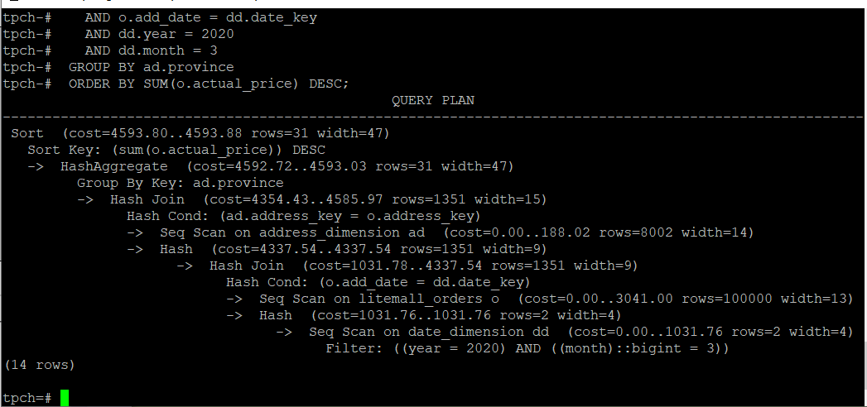

2. 使用索引推荐功能，对查询语句进行推荐，将执行结果截图。

select * from gs_index_advise('

SELECT ad.province AS province, SUM(o.actual_price) AS GMV

FROM litemall_orders o,

address_dimension ad,

date_dimension dd

WHERE o.address_key = ad.address_key

AND o.add_date = dd.date_key

AND dd.year = 2020

AND dd.month = 3

GROUP BY ad.province

ORDER BY SUM(o.actual_price) DESC');

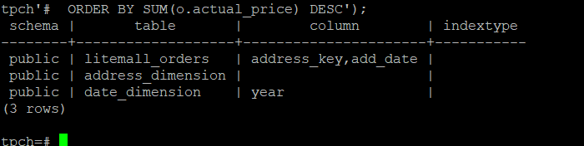

3. 查看创建的虚拟索引列，将执行结果截图。

select * from hypopg_display_index();

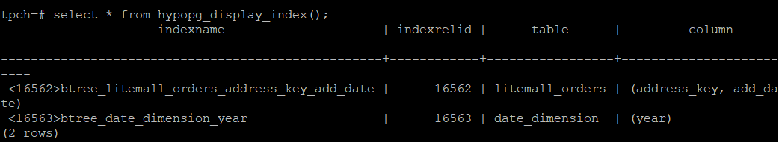

4. 获取索引虚拟列大小结果（单位为：字节），将执行结果截图。

select * from hypopg_estimate_size(16715);

select * from hypopg_estimate_size(16716);

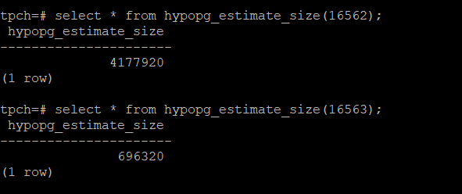

5.再次使用explain，对该SQL加以分析，将执行结果截图。

EXPLAIN

SELECT ad.province AS province, SUM(o.actual_price) AS GMV

FROM litemall_orders o,

address_dimension ad,

date_dimension dd

WHERE o.address_key = ad.address_key

AND o.add_date = dd.date_key

AND dd.year = 2020

AND dd.month = 3

GROUP BY ad.province

ORDER BY SUM(o.actual_price) DESC;

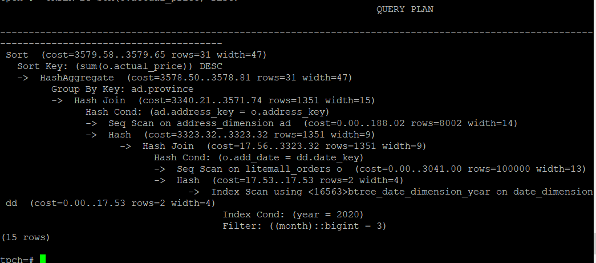

6. 删除某一个索引虚拟列，将执行结果截图。

select * from hypopg_drop_index(16715);

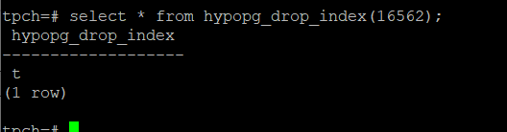

7. 删除某一个索引虚拟列，将执行结果截图。

select * from hypopg_reset_index();

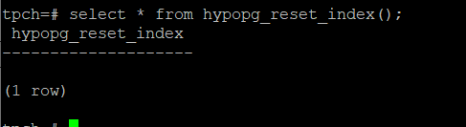

8. 查看索引虚拟列，将执行结果截图。

select * from hypopg_display_index();

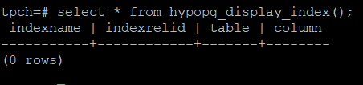

任务三：通过创建索引，对queries.sql中的SQL语句进行优化，并对比优化前后queries.sql执行的时间。

1. 重新执行queries.sql查询，将执行结果截图：

gsql -d tpch -p 5432 -r -f /opt/software/tpch-kit/dbgen/queries/queries.sql > /opt/software/tpch-kit/dbgen/queries/queries02.log

13

挑战一：进一步优化queries.sql中的查询语句，使得前后执行时间出现倍数级的提升。

1. 重新执行queries.sql查询，将执行结果截图：

gsql -d tpch -p 5432 -r -f /opt/software/tpch-kit/dbgen/queries/queries.sql > /opt/software/tpch-kit/dbgen/queries/queries03.log

实践思考题1：根据X-Tuner给出的参数优化，在哪些参数上进行了优化，为何要对这些参数进行优化？

default_statistics_target

effective_cache_size

enable_mergejoin

enable_nestloop

max_prepared_transactions

max_process_memory

random_page_cost

shared_buffers

wal_buffers

对数据库进行参数优化，以提升数据库运行性能。可以提高查询性能，最大化硬件资源利用优化系统稳定性。

实践思考题2：索引的使用，对于执行SQL有什么好处？除了使用索引和参数外，还有哪些方面可以对数据库进行优化？

索引可以提高数据的检索速度，减少查询时间。

# 关卡四、openGauss的DB4AI特性应用

任务一：在gs_model_warehouse系统表中查看训练后的模型信息，将执行结果截图：

postgres=# SELECT * FROM gs_model_warehouse WHERE modelname = 'house_binary_classifier';

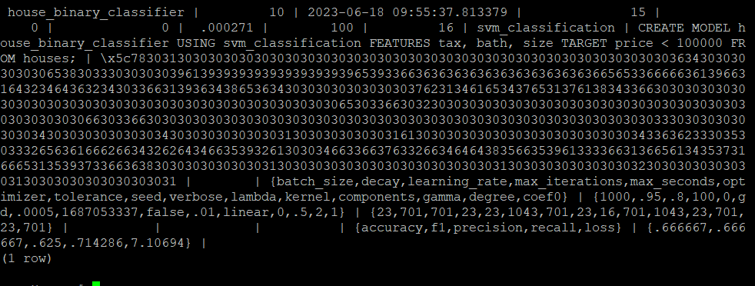

任务二：观察新模型的信息，将执行结果截图。

postgres=# SELECT * FROM gs_model_warehouse WHERE modelname = 'house_binary_classifier';

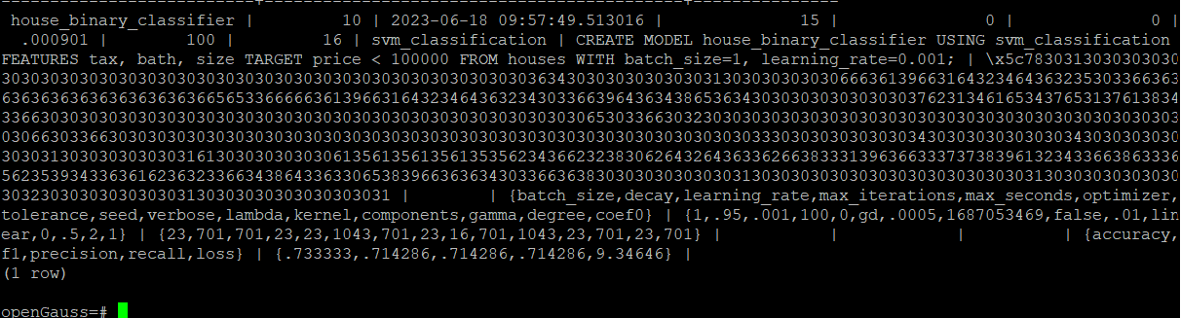

任务三：利用训练好的逻辑回归模型预测数据，并与SVM算法进行比较，将执行结果截图。

postgres=# SELECT tax, bath, size, price, price < 100000 AS price_actual, PREDICT BY house_binary_classifier (FEATURES tax, bath, size) AS price_svm_pred, PREDICT BY house_logistic_classifier (FEATURES tax, bath, size) AS price_logistic_pred FROM houses;

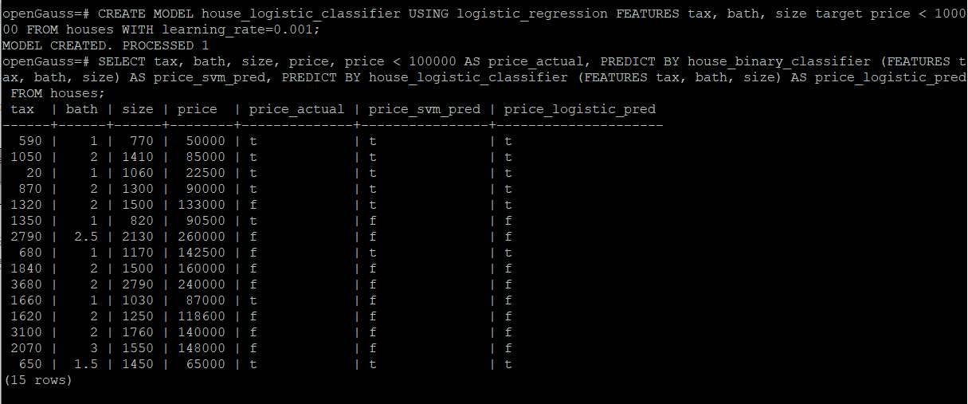

实践思考题1：分类模型与回归模型有何不同？

回归模型的目标是预测一个连续值，而分类模型的目标是将输入数据分为两个或多个类别

实践思考题2：什么是SVM算法？

支持向量机(SVM)是一种二分类模型，它的基本模型是定义在特征空间上的间隔最大的线性分类器。

SVM学习的基本想法是求解能够正确划分训练数据集并且几何间隔最大的分离超平面。

实践思考题3：分类问题有哪些评价指标，请分别说明他们的含义？

准确率(Accuracy):对于给定的数据，分类正确的样本数占总样本数的比例。

精确率(Precision):分类器预测为正例中真正为正例的样本占比。

召回率(Recall):分类器真正为正例中被预测为正例的样本占比。

实践思考题4：回归问题有哪些评价指标，请分别说明他们的含义？

均方误差(MSE):预测值与真实值之差的平方和的平均值。

平均绝对误差(MAE):预测值与真实值之差的绝对值的平均值。

R-squared:表示模型解释数据变异的能力，越接近1表示模型拟合效果越好。